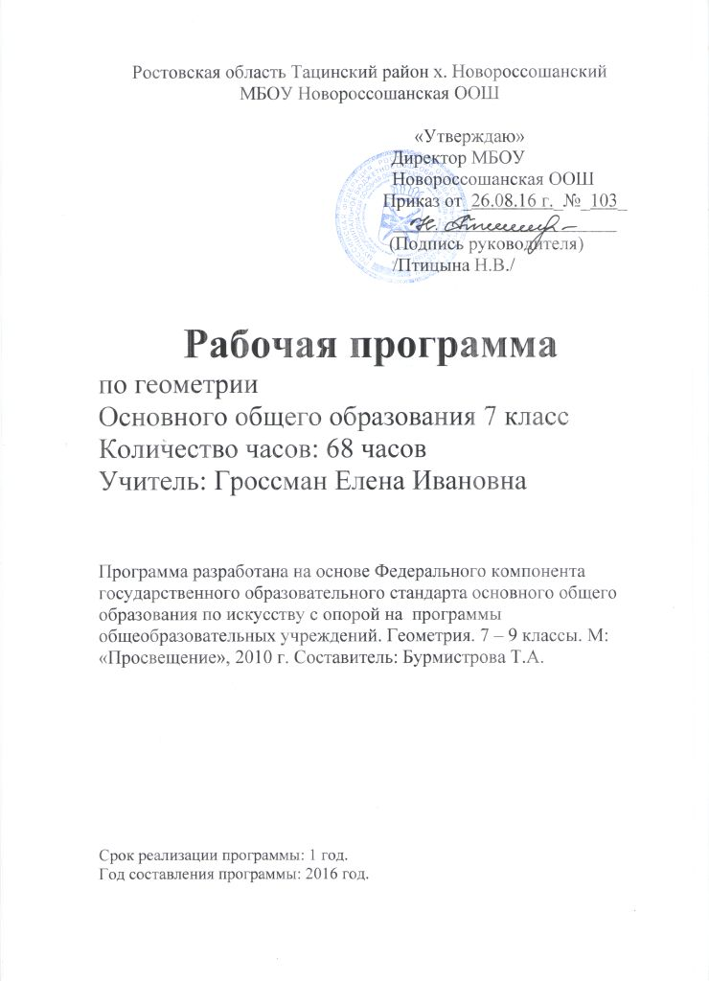Ростовская область Тацинский район х.Новороссошанский
МБОУ Новороссошанская ООШ

«УТВЕРЖДАЮ»
Директор МБОУ
Новороссошанская ООШ
Приказ от_26.08.16 г._№_103_
________________________
(Подпись руководителя)
/Птицына Н.В./

Рабочая программа
по геометрии
Основного общего образования 7 класс
Количество часов: 68 часов
Учитель: Гроссман Елена Ивановна

Программа разработана на основе Федерального компонента государственного образовательного стандарта основного общего образования по искусству с опорой на программы общеобразовательных учреждений. Геометрия. 7 – 9 классы. М: «Просвещение», 2010 г. Составитель: Бурмистрова Т.А.

Срок реализации программы: 1 год.
Год составления программы: 2016 год.
Пояснительная записка
Настоящая рабочая программа разработана в соответствии с основными положениями Государственного образовательного стандарта основного общего образования (2004 г.), требованиям к результатам освоения основной образовательной программы основного общего образования, требованиями основной образовательной программы основного общего образования МБОУ Новороссошанской ООШ, на основе Федерального компонента государственного образовательного стандарта основного общего образования по математике с опорой на программы общеобразовательных учреждений. Алгебра. 7 – 9 классы. М: «Просвещение», 2010 г. Составитель: Бурмистрова Т.А.
с п. 2 ст. 28 Федеральный Закон от 29 декабря 2012 года № 273-ФЗ «Об образовании в Российской Федерации»
п. 6 ст. 28 Закона об образовании
п.7 ст. 28 Закона об образовании
- п. 9 ст. 2 Закона об образовании
- Федеральный компонент государственного образовательного стандарта, утверждённый Приказом Минобразования РФ от 05.03.2004 года № 1089.
- Федеральный базисный учебный план и примерные учебные планы для образовательных учреждений Российской Федерации, реализующих программы общего образования (приложение к приказу Минобразования РФ от 09.03.2004 года № 1312 ).
- Федеральный перечень учебников, рекомендованных (допущенных) к использованию в образовательном процессе в образовательных учреждениях, реализующих программы общего образования.
- приказ Минздравсоцразвития России от 26 августа 2010 г. № 761н. «Об утверждении Единого квалификационного справочника должностей руководителей, специалистов и служащих».
- приказа Минобрнауки России от 30.08.2013 г. № 1015 «Об утверждении порядка организации и осуществления образовательной деятельности по основным общеобразовательным программам начального общего, основного общего и среднего общего образования».
- приказа министерства общего и профессионального образования Ростовской области от 09.06.2016 г. № 405 «Об утверждении примерного учебного плана для образовательных учреждений Ростовской области на 2016 – 2017 учебный год».
- положения о рабочих программах педагога МБОУ Новороссошанской ООШ

Целью изучения курса геометрии в 7 классе является систематическое изучение свойств геометрических фигур на плоскости, формирование пространственных представлений, развитие логического мышления и подготовка аппарата, необходимого для изучения смежных дисциплин (физика, черчение и т. д.) и курса стереометрии в старших классах.
Курс характеризуется рациональным сочетанием логической строгости и геометрической наглядности. Увеличивается теоретическая значимость изучаемого материала, расширя ются внутренние логические связи курса, повышается роль дедукции, степень абстрактности изучаемого материала. Учащиеся овладевают приемами аналитико-синтетической деятельности при доказательстве теорем и решении задач.
Систематическое изложение курса позволяет начать работу по формированию представлений учащихся о строении математической теории, обеспечивает развитие логического мышления школьников. Изложение материала характеризуется постоянным обращением к наглядности, использованием рисунков и чертежей на всех этапах обучения и развитием геометрической интуиции на этой основе. Целенаправленное об ращение к примерам из практики развивает умения учащихся вычленять геометрические факты, формы и отношения в предметах и явлениях действительности, использовать язык геометрии для их описания

С учетом требований Федерального государственного образовательного стандарта основного общего образования проектирование, организация и оценка результатов образования осуществляется на основе системно-деятельностного подхода, который обеспечивает:
- формирование готовности обучающихся к саморазвитию и непрерывному образованию;
- проектирование и конструирование развивающей образовательной среды образовательного учреждения;
- активную учебно-познавательную деятельность обучающихся;
- построение образовательного процесса с учетом индивидуальных, возрастных, психологических, физиологических, особенностей здоровья обучающихся.
Таким образом, системно-деятельностный подход ставит своей задачей ориентировать ученика не только на усвоение знаний, но, в первую очередь, на способы этого усвоения, на способы мышления и деятельности, на развитие познавательных сил и творческого потенциала ребенка. В связи с этим, во время учебных занятий учащихся необходимо вовлекать в различные виды деятельности (беседа, дискуссия, экскурсия, творческая работа, исследовательская (проектная) работа и другие), которые обеспечивали бы высокое качество знаний, развитие умственных и творческих способностей, познавательной, а главное самостоятельной деятельности учеников.
Данная рабочая программа предназначена для работы по учебнику Геометрия: 7 – 9 кл. / Л. С. Атанасян, В. Ф. Бутузов, С. Б. Кадомцев и др. – М.: Просвещение, 2014. Этот учебник входит в Федеральный перечень учебников 2015 – 2016 учебного года, рекомендован Министерством образования и науки Российской Федерации, соответствует Федеральному государственному образовательному стандарту основного общего образования.
МЕСТО ПРЕДМЕТА В УЧЕБНОМ ПЛАНЕ
Базисный учебный (образовательный план) на изучение геометрии в 7 классе основной школе отводит 2 учебных часа в неделю, всего 68 уроков (учебных занятий).
Связи с тем, что 1 час выпадают на праздничный день: 3 мая, то этот урок будет проведён за счёт уплотнения учебного материала 16 мая.

ОБЩАЯ ХАРАКТЕРИСТИКА ПРЕДМЕТА.
Геометрия является одним из опорных предметов основной школы: она обеспечивает изучение не только математических предметов, но и смежных дисциплин.
В результате освоения курса геометрии 7 класса учащиеся получают представление об основных фигурах на плоскости и их свойствах; приобретают навыки геометрических построений, необходимые для выполнения часто встречающихся графических работ, а также навыки измерения и вычисления длин, углов, применяемые для решения разнообразных геометрических и практических задач.
В курсе геометрии 7 класса можно выделить следующие содержательно-методические линии: «Геометрические фигуры», «Измерение геометрических величин».
Линия «Геометрические фигуры» нацелено на получение конкретных знаний о геометрической фигуре как важнейшей модели для описания окружающей реальности, а также способствует развитию логического мышления путем систематического изучения свойств геометрических фигур на плоскости и применении этих свойств при решении задач на доказательство и на построение с помощью циркуля и линейки.
Содержание раздела «Измерение геометрических величин» нацелено на приобретение практических навыков, необходимых в повседневной жизни, а также способствует формированию у учащихся функциональной грамотности – умения воспринимать и критически анализировать информацию, представленную в различных формах.

ТРЕБОВАНИЯ К УРОВНЮ ПОДГОТОВКИ УЧАЩИХСЯ.
В результате изучения данного курса учащиеся должны уметь/знать:
- Знать, какая фигура называется отрезком; уметь обозначать точки и прямые на рисунке, изображать возможные случаи взаимного расположения точек и прямых, двух прямых, объяснить, что такое отрезок, изображать и обозначать отрезки на рисунке.
- Объяснить, что такое луч, изображать и обозначать лучи, знать какая геометрическая фигура называется углом, что такое стороны и вершины угла, обозначать неразвёрнутые и развёрнутые углы, показывать на рисунке внутреннюю область неразвёрнутого угла, проводить луч, разделяющий его на два угла;
- Какие геометрические фигуры называются равными, какая точка называется серединой отрезка, какой луч называется биссектрисой угла; сравнивать отрезки и углы, записывать результаты сравнения, отмечать с помощью масштабной линейки середину отрезка, с помощью транспортира проводить биссектрису угла;
- Измерить данный отрезок с помощью масштабной линейки и выразить его длину в сантиметрах, миллиметрах, метрах, находить длину отрезка в тех случаях, когда точка делит данный отрезок на два отрезка, длины которых известны;
- Что такое градусная мера угла, находить градусные меры углов, используя транспортир, изображать прямой, острый, тупой и развёрнутый углы;
- Какие углы называются смежными и чему равна сумма смежных углов, какие углы называются вертикальными и каким свойством обладают вертикальные углы, какие прямые называются перпендикулярными; уметь строить угол, смежный с данным углом, изображать вертикальные углы, находить на рисунке смежные и вертикальные углы;
- Объяснить, какая фигура называется треугольником, и назвать его элементы; что такое периметр треугольника, какие треугольники называются равными, формулировку и доказательство первого признака равенства треугольников;
- Определения перпендикуляра, проведённого из точки к данной прямой, медианы, биссектрисы, высоты треугольника, равнобедренного и равностороннего треугольников; знать формулировку теорем о перпендикуляре к прямой, о свойствах равнобедренного треугольника;
- Формулировки и доказательства второго и третьего признаков равенства треугольников;
- Определение окружности, уметь объяснить, что такое центр, радиус, хорда, диаметр, дуга окружности, выполнять с помощью циркуля и линейки простейшие построения: отрезка, равного данному; угла, равного данному; биссектрисы данного угла; прямой, проходящей через данную точку и перпендикулярную к данной прямой; середины данного отрезка;
- Определение параллельных прямых, названия углов, образующихся при пересечении двух прямых секущей, формулировки признаков параллельности прямых; понимать, какие отрезки и лучи являются параллельными; уметь показать на рисунке пары накрест лежащих, соответственных, односторонних углов, доказывать признаки параллельности двух прямых;
- Аксиому параллельных прямых и следствия из неё; доказывать свойства параллельных прямых и применять их при решении задач;
- Доказывать теорему о сумме углов треугольника и её следствия; знать какой угол называется внешним углом треугольника, какой треугольник называется остроугольным, прямоугольным, тупоугольным;
- Доказывать теорему о соотношениях между сторонами и углами треугольника и следствия из неё, теорему о неравенстве треугольника, применять их при решении задач;
- Доказывать свойства прямоугольных треугольников, знать формулировки признаков равенства прямоугольных треугольников и доказывать их, применять свойства и признаки при решении задач;
- Какой отрезок называется наклонной, проведённой из данной точки к данной прямой, что называется расстоянием от точки до прямой и расстоянием между двумя параллельными прямыми; уметь строить треугольник по двум сторонам и углу между ними, по стороне и двум прилежащим к ней углам, по трём сторонам

СОДЕРЖАНИЕ УЧЕБНОГО КУРСА ПРОГРАММЫ.
7 класс
1. Начальные геометрические сведения .
Начальные понятия планиметрии. Геометрические фигуры. Понятие о равенстве фигур. Отрезок. Равенство отрезков. Длина отрезка и ее свойства. Угол. Равенство углов. Величина
угла и ее свойства. Смежные и вертикальные углы и их свойства. Перпендикулярные прямые.
Основная цель — систематизировать знания учащихся об основных свойствах простейших геометрических фигур, ввести понятие равенства фигур.
Материал данной темы посвящен введению основных геометрических понятий. Введение основных свойств простейших геометрических фигур проводится на основе наглядных представлений учащихся путем обобщения очевидных или известных из курса математики I—VI классов геометрических фактов. Принципиальным моментом данной темы является введение понятия равенства геометрических фигур на основе наглядного понятия наложения.
Основное внимание в учебном материале этой темы уделяется двум аспектам: понятию равенства геометрических фигур (отрезков и углов) и свойствам измерения отрезков и углов, что находит свое отражение в заданной системе упражнений.
Изучение данной темы должно также решать задачу введения терминологии, развития навыков изображения планиметрических фигур и простейших геометрических конфигураций, связанных с условиями решаемых задач. Решение задач данной темы следует использовать для постепенного формирования у учащихся навыков применения свойств геометрических фигур как опоры при решении задач, первоначально проговаривая их в ходе решения устных задач.
2. Треугольники.
Треугольник. Признаки равенства треугольников. Перпендикуляр к прямой. Медианы, биссектрисы и высоты треугольника. Равнобедренный треугольник и его свойства. Основные задачи на построение с помощью циркуля и линейки.
Основная цель — сформировать умение доказывать равенство данных треугольников, опираясь на изученные признаки; отработать навыки решения простейших задач на построение с помощью циркуля и линейки.
При изучении темы следует основное внимание уделить формированию у учащихся умения доказывать равенство треугольников, т. е. выделять равенство трех соответствующих элементов данных треугольников и делать ссылки на изученные признаки. На начальном этапе изучения темы полезно больше внимания уделять использованию средств наглядности, решению задач по готовым чертежам.
3. Параллельные прямые.
Признаки параллельности прямых. Аксиома параллельных прямых. Свойства параллельных прямых.
Основная цель — дать систематические сведения о параллельности прямых; ввести аксиому параллельных прямых.
Знания признаков параллельности прямых, свойств углов при параллельных прямых и секущей находят широкое применение в дальнейшем курсе геометрии при изучении четырехугольников, подобия треугольников, а также в курсе стереометрии. Поэтому в ходе решения задач следует уделить значительное внимание формированию умений доказывать параллельность прямых с использованием соответствующих признаков, находить равные утлы при параллельных прямых и секущей.
4. Соотношения между сторонами и углами треугольника.
Сумма углов треугольника. Соотношения между сторонами и углами треугольника. Неравенство треугольника. Некоторые свойства прямоугольных треугольников. Признаки равенства прямоугольных треугольников. Расстояние от точки до прямой. Расстояние между параллельными прямыми. Задачи на построение.
Основная цель — расширить знания учащихся о треугольниках.
В данной теме рассматривается одна из важнейших теорем курса — теорема о сумме углов треугольника, в которой впервые формулируется неочевидный факт. Теорема позволяет получить важные следствия — свойство внешнего угла треугольника, некоторые свойства и признаки прямоугольных треугольников.
При введении понятия расстояния между параллельными прямыми у учащихся формируется представление о параллельных прямых как равноотстоящих друг от друга (точка, движущаяся по одной из параллельных прямых, все время находится на одном и том же расстоянии от другой прямой), что будет использоваться в дальнейшем курсе геометрии и при изучении стереометрии.
При решении задач на построение в VII классе рекомендуется ограничиваться только выполнением построения искомой фигуры циркулем и линейкой. В отдельных случаях можно проводить устно анализ и доказательство, а элементы исследования могут присутствовать лишь тогда, когда это оговорено условием задачи.
- Повторение. Решение задач.

ТРЕБОВАНИЯ К ПЛАНИРУЕМЫМ РЕЗУЛЬТАТАМ ИЗУЧЕНИЯ ПРОГРАММЫ.
В результате изучения курса геометрии 7 класса ученик научится:
- использовать язык геометрии для описания предметов окружающего мира;
- распознавать и изображать на чертежах и рисунках геометрические фигуры и их отношения;
- использовать свойства измерения длин и углов при решении задач на нахождение длины отрезка и градусной меры угла;
- решать задачи на вычисление градусных мер углов от до с необходимыми теоретическими обоснованиями, опирающимися на изучение свойства фигур и их элементов;
- решать задачи на доказательство, опираясь на изученные свойства фигур и отношения между ними и применяя изученные виды доказательств;
- решать несложные задачи на построение циркуля и линейки;
- решать практические задачи, связанные с нахождением геометрических величин (используя при необходимости справочники и технические средства).
Ученик получит возможность:
- овладеть методами решения задач на вычисления и доказательства: методом от противного;
- овладеть традиционной схемой решения задач на построения с помощью циркуля и линейки: анализ, построение, доказательство и исследование

КРИТЕРИИ И НОРМЫ ОЦЕНИВАНИЯ ЗНАНИЙ, УМЕНИЙ И НАВЫКОВ ОБУЧАЮЩИХСЯ.

Для оценки достижений учащихся применяется пятибалльная система оценивания.
Нормы оценки:

1. Оценка письменных контрольных работ обучающихся по математике.

Ответ оценивается отметкой «5», если:
1) работа выполнена полностью;
2) в логических рассуждениях и обосновании решения нет пробелов и ошибок;
3) в решении нет математических ошибок (возможна одна неточность, описка, которая не является следствием незнания или непонимания учебного материала).

Отметка «4» ставится, если:
1) работа выполнена полностью, но обоснования шагов решения недостаточны (если умение обосновывать рассуждения не являлось специальным объектом проверки);
2)допущены одна ошибка или есть два – три недочёта в выкладках, рисунках, чертежах или графиках (если эти виды работ не являлись специальным объектом проверки).

Отметка «3» ставится, если:
1) допущено более одной ошибки или более двух – трех недочетов в выкладках, чертежах или графиках, но обучающийся обладает обязательными умениями по проверяемой теме.

Отметка «2» ставится, если:
1) допущены существенные ошибки, показавшие, что обучающийся не обладает обязательными умениями по данной теме в полной мере.

Отметка «1» ставится, если:
1)работа показала полное отсутствие у обучающегося обязательных знаний и умений по проверяемой теме или значительная часть работы выполнена не самостоятельно.

Учитель может повысить отметку за оригинальный ответ на вопрос или оригинальное решение задачи, которые свидетельствуют о высоком математическом развитии обучающегося; за решение более сложной задачи или ответ на более сложный вопрос, предложенные обучающемуся дополнительно после выполнения им каких-либо других заданий.

2.Оценка устных ответов обучающихся по математике

Ответ оценивается отметкой «5», если ученик:
✓ полно раскрыл содержание материала в объеме, предусмотренном программой и учебником;
✓ изложил материал грамотным языком, точно используя математическую терминологию и символику, в определенной логической последовательности;
✓ правильно выполнил рисунки, чертежи, графики, сопутствующие ответу;
✓ показал умение иллюстрировать теорию конкретными примерами, применять ее в новой ситуации при выполнении практического задания;
✓ продемонстрировал знание теории ранее изученных сопутствующих тем, сформированность и устойчивость используемых при ответе умений и навыков;
✓ отвечал самостоятельно, без наводящих вопросов учителя;
✓ возможны одна – две неточности при освещение второстепенных вопросов или в выкладках, которые ученик легко исправил после замечания учителя.
Ответ оценивается отметкой «4»,
если удовлетворяет в основном требованиям на оценку «5»,
но при этом имеет один из недостатков:
✓ в изложении допущены небольшие пробелы, не исказившее математическое содержание ответа;
✓ допущены один – два недочета при освещении основного содержания ответа, исправленные после замечания учителя;
✓ допущены ошибка или более двух недочетов при освещении второстепенных вопросов или в выкладках, легко исправленные после замечания учителя.

Отметка «3» ставится в следующих случаях:
✓ неполно раскрыто содержание материала (содержание изложено фрагментарно, не всегда последовательно), но показано общее понимание вопроса и продемонстрированы умения, достаточные для усвоения программного материала (определены «Требованиями к математической подготовке учащихся» в настоящей программе по математике);
✓ имелись затруднения или допущены ошибки в определении математической терминологии, чертежах, выкладках, исправленные после нескольких наводящих вопросов учителя;
✓ ученик не справился с применением теории в новой ситуации при выполнении практического задания, но выполнил задания обязательного уровня сложности по данной теме;
✓ при достаточном знании теоретического материала выявлена недостаточная сформированность основных умений и навыков.

Отметка «2» ставится в следующих случаях:
✓ не раскрыто основное содержание учебного материала;
✓ обнаружено незнание учеником большей или наиболее важной части учебного материала;
✓ допущены ошибки в определении понятий, при использовании математической терминологии, в рисунках, чертежах или графиках, в выкладках, которые не исправлены после нескольких наводящих вопросов учителя.

Отметка «1» ставится, если:
✓ ученик обнаружил полное незнание и непонимание изучаемого учебного материала или не смог ответить ни на один из поставленных вопросов по изученному материалу.

ПЕРЕЧЕНЬ ТЕМ УЧЕБНОГО ПРЕДМЕТА.

№ | Название темы, раздела | Кол- во часов | Кол-во контрольных работ
 | Начальные геометрические сведения | 7ч | 1
 | Треугольники, | 14ч | 1
 | Параллельные прямые, | 10ч | 1
 | Соотношения между сторонами и углами треугольника, | 15ч | 1
 | Повторение. | 4 ч | 1
Итого: |  | 50 | 5

УЧЕБНО-МЕТОДИЧЕСКОЕ И МАТЕРИАЛЬНО-ТЕХНИЧЕСКОЕ ОБЕСПЕЧЕНИЕ ОБРАЗОВАТЕЛЬНОГО ПРОЦЕССА.

УЧЕБНО-МЕТОДИЧЕСКИЙ КОМПЛЕКТ
Л.С. Атанасян и коллектив авторов
1 | Геометрия. Сборник рабочих программ. 7 – 9 классы: пособие для учителей общеобразовательных организаций / [автор-составитель Т.А. Бурмистрова. – М.: Просвещение, 2014
2 | Учебник. Геометрия: 7 – 9 кл. / Л. С. Атанасян, В. Ф. Бутузов, С. Б. Кадомцев и др. – М.: Просвещение, 2014.
3 | Рабочая тетрадь по геометрии: 7 класс: к учебнику Л.С. Атанасяна и др. «Геометрия 7 – 9 классы» / Ю.А. Глазков, П.М. Камаев. – М.: Издательство «Экзамен», 2014
4 | Контрольные работы по геометрии: 7 класс: к учебнику Л.С. Атанасяна и др. «Геометрия 7 – 9 классы» / Н.Б. Мельникова. – М.: Издательство «Экзамен», 2014
5 | Тесты по геометрии: 7 класс: к учебнику Л.С. Атанасяна и др. «Геометрия 7 – 9 классы» / А.В. Фарков. – М.: Издательство «Экзамен», 2014
6 | Дидактические материалы по геометрии: 7 класс: к учебнику Л.С. Атанасяна и др. «Геометрия 7 – 9 классы» / Н.Б. Мельникова, Г.А. Захарова. – М.: Издательство «Экзамен», 2014

ДОПОЛНИТЕЛЬНАЯ ЛИТЕРАТУРА
1 | Сборник задач по геометрии 7 класс / В.А. Гусев. – М.: Издательство «Экзамен», 2014
2 | Геометрия 7 – 9 классы: задачи на готовых чертежах для подготовки к ГИА и ЕГЭ / Э.Н. Балаян. – Ростов-на-Дону: Издательство «Феникс», 2013
3 | Геометрия. 7 класс. Самостоятельные работ. Тематические тесты. Тесты для промежуточной аттестации. Справочник. Рабочая тетрадь / Ф.Ф. Лысенко, С.Ю. Кулабухова. – Ростов-на-Дону: Издательство «Легион», 2013
4 | Геометрия. 7 класс. Контрольные измерительные материалы / Д.Г. Мухин, А.Р. Рязановский. – М.: Издательство «Экзамен», 2014
5 | Методический журнал для учителей математики «Математика», ИД «Первое сентября»

МАТЕРИАЛЬНО-ТЕХНИЧЕСКОЕ ОБЕСПЕЧЕНИЕ ОБРАЗОВАТЕЛЬНОГО ПРОЦЕССА.

№ | Наименование оборудования | Кол-во
 | Компьютер IMANGO M/плата процессор intel Celeron G540 2.5 GHz <S1155 2M VGA> OFM… | 2
 | Таблица для кабинета математики «Площади фигур» | 1
 | Ноутбук Samsung | 1
 | Таблица для кабинета математики «Графики некоторых элементарных функций» | 1
 | Таблица для кабинета математики «Основные математические формулы» | 1
 | Принтер Canon+Sensus LBP6000 | 1
 | Доска 3-х элементная меловая | 1
 | Стол однотумбовый | 1
 | Стол | 9
 | Стул | 16
 | Интерактивная проекционная система AсtivBoard | 1
 | МФУ «HP LASERJET PROFESSIONAL M1130» | 1
 | Фотоаппарат Сanon EOS 1100 | 1
 | Таблицы демонстрационные «Алгебра 7 класс» | 1
 | Таблицы демонстрационные «Алгебра 8 класс» | 1
 | Таблицы демонстрационные «Алгебра 9 класс» | 1
 | Таблицы демонстрационные «Геометрия 7 класс» | 1
 | Таблицы демонстрационные «Геометрия 8 класс» | 1
 | Таблицы демонстрационные «Геометрия 9 класс» | 1
 | Таблицы демонстрационные «Функции и графики» | 1

Программное обеспечение
Операционная система Windows 2010
Текстовый редактор MS Word
Программа Notebook для SMART Board
Программа ActivInspire для Activ Board
Текстовый редактор MS Word

КАЛЕНДАРНО-ТЕМАТИЧЕСКОЕ ПЛАНИРОВАНИЕ.

 | № | Тема урока | Дата планируемая | Дата фактическая
Глава I. Начальные геометрические сведения (10 часов).
 |  | Прямая и отрезок. Луч и угол. | 06.09
 |  | Прямая и отрезок. Луч и угол. | 07.09
 |  | Сравнение отрезков и углов | 13.09
 |  | Сравнение отрезков и углов | 14.09
 |  | Измерение отрезков. | 20.09
 |  | Измерение углов | 21.09
 |  | Перпендикулярные прямые | 27.09
 |  | Перпендикулярные прямые | 28.09
 |  | Решение задач | 04.10
 |  | Контрольная работа №1 «Начальные геометрические сведения» | 05.10
Глава II. Треугольники (17 часов)
 |  | Анализ контрольной работы. Первый признак равенства треугольников | 11.10
 |  | Первый признак равенства треугольников | 12.10
 |  | Первый признак равенства треугольников | 18.10
 |  | Медианы, биссектрисы и высоты треугольника | 19.10
 |  | Медианы, биссектрисы и высоты треугольника | 25.10
 |  | Медианы, биссектрисы и высоты треугольника | 26.10
 |  | Второй признак равенства треугольника | 08.11
 |  | Второй признак равенства треугольника | 09.11
 |  | Третий признак равенства треугольников | 15.11
 |  | Третий признак равенства треугольников | 16.11
 |  | Задачи на построение | 22.11
 |  | Задачи на построение | 23.11
 |  | Задачи на построение | 29.11
 |  | Решение задач | 30.11
 |  | Решение задач | 06.12
 |  | Решение задач | 07.12
 |  | Контрольная работа №2 «Треугольники» | 13.12
Глава III Параллельные прямые (13 часов)
 |  | Анализ контрольной работы. Признаки параллельности двух прямых. | 14.12
 |  | Признаки параллельности двух прямых. | 20.12
 |  | Признаки параллельности двух прямых. | 21.12
 |  | Признаки параллельности двух прямых. | 27.12
 |  | Аксиомы параллельных прямых | 28.12
 |  | Аксиомы параллельных прямых | 17.01
 |  | Аксиомы параллельных прямых | 18.01
 |  | Аксиомы параллельных прямых | 24.01
 |  | Аксиомы параллельных прямых | 25.01
 |  | Решение задач | 31.01
 |  | Решение задач | 01.02
 |  | Решение задач | 07.02
 |  | Контрольная работа №3 «Параллельные прямые» | 08.02
Глава IV Соотношение между сторонами и углами треугольника (18 часов)
 |  | Анализ контрольной работы. Сумма углов треугольника | 14.02
 |  | Сумма углов треугольника | 15.02
 |  | Соотношение между сторонами и углами треугольника | 21.02
 |  | Соотношение между сторонами и углами треугольника | 22.02
 |  | Соотношение между сторонами и углами треугольника | 28.02
 |  | Контрольная работа №4 «Соотношение между сторонами и углами треугольника» | 01.03
 |  | Прямоугольные треугольники | 07.03
 |  | Прямоугольные треугольники | 14.03
 |  | Прямоугольные треугольники | 15.03
 |  | Прямоугольные треугольники | 21.03
 |  | Построение треугольника по трем элементам | 22.03
 |  | Построение треугольника по трем элементам | 28.03
 |  | Построение треугольника по трем элементам | 04.04
 |  | Построение треугольника по трем элементам | 05.04
 |  | Решение задач | 11.04
 |  | Решение задач | 12.04
 |  | Решение задач | 18.04
 |  | Контрольная работа №5 «Задачи на построение» | 19.04
Повторение (10 часов)
 |  | Анализ контрольной работы. Решение задач на построение | 25.04
 |  | Начальные геометрические сведения | 26.04
 |  | Признаки равенства треугольников. Равнобедренный треугольник | 03.05 | 16.05
 |  | Признаки равенства треугольников. Равнобедренный треугольник | 10.05
 |  | Параллельные прямые. | 16.05
 |  | Параллельные прямые. | 17.05
 |  | Соотношение между сторонами и углами треугольника | 23.05
 |  | Зачет. | 24.05
 |  | Резерв | 30.05
 |  | Резерв | 31.05

КОНТРОЛЬНО-ИЗМЕРИТЕЛЬНЫЕ МАТЕРИАЛЫ.

Контрольно-измерительные материалы используются из сборника Н.Б Мельниковой Контрольные работы по геометрии. 7 класс. К учебнику Л.С. Атанасяна и др. Геометрия. 7 – 9 классы. М: Издательство «Экзамен», 2009 г.
В программе распечатаны только первые варианты текстов контрольных работ. Сборник содержит один подготовительный вариант и 4 варианта для проведения контрольной работы.

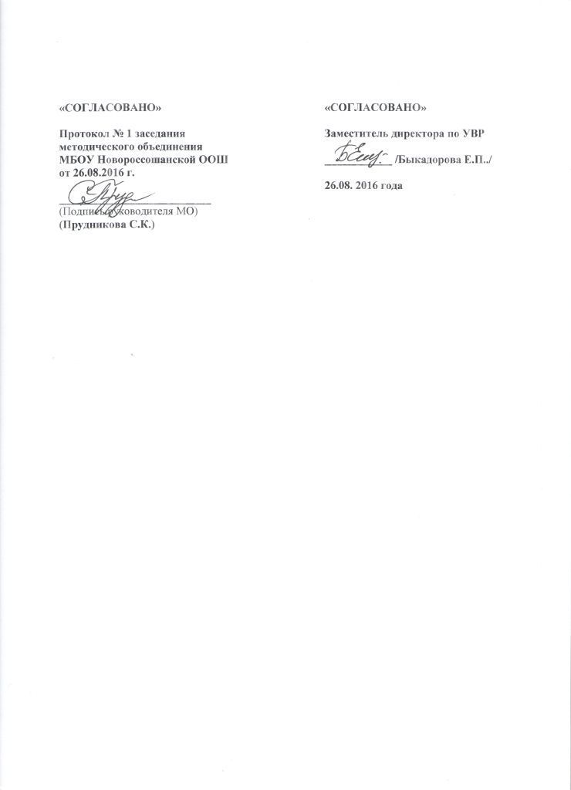Рабочая программа по геометрии 7 класс на 2016 – 2017 учебный год.

«СОГЛАСОВАНО»  Протокол № 1 заседания  методического объединения  МБОУ Новороссошанской ООШ  от 26.08.2016 г.  ___________________________  (Подпись руководителя МО)  (Прудникова С.К.) | «СОГЛАСОВАНО»  Заместитель директора по УВР  ____________ /Быкадорова Е.П../  26.08. 2016 года

